Пирамида

Представим, что у нас есть пирамида, выстроенная из П-образных элементов, как на рисунке:

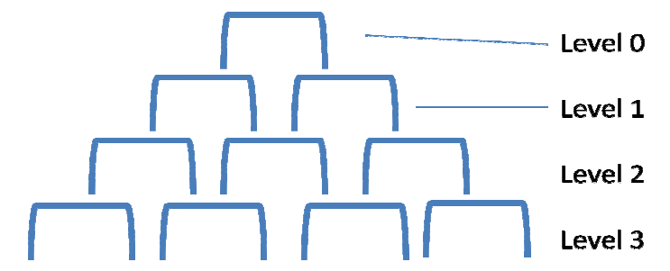

Масса каждого из П-образных элементов 50 кг.

Задачи:

1. Имплементируйте функцию getHumanEdgeWeight(level, index). Функция должна возвращать значение массы, которую «несет» на своей верхней (горизонтальной) грани соответствующий элемент на соответствующем уровне.   
   level – номер уровня пирамиды.  
   index – номер элемента внутри уровня.
2. Имплементируйте простой HTTP-сервер на основе Netty (<http://netty.io>), который сможет обрабатывать обращение к ресурсам:  
     
   А) GET/weight?level={level}&index={index}  
   B) GET /weight/{level}/{element}  
     
   Обращения к этим ресурсам должны возвращать результат работы функции getHumanEdgeWeight для переданных значений level и index (используйте text/plain в качестве content-type для response).  
     
   Будьте готовы, что клиенты могут передавать некорректные значения параметров или обращаться к несуществующим ресурсам. Вы должны отвечать на такие запросы корректно с точки зрения HTTP-протокола.  
   Будьте готовы к нагрузочному тестированию (~10^2 одновременных запросов, ~10^3 запросов в секунду).
3. Используйте IoC-контейнер(Spring/Guice/etc.) для «связывания» следующих слоев:  
   - http-уровень (реализованный с использованием Netty)  
   - сервисный уровень, который обеспечивает доступ к определенной реализации алгоритма getHumanEdgeWeight  
   - конкретную реализацию алгоритма getHumanEdgeWeight
4. Используйте Maven (<http://maven.apache.org>) для сборки **исполняемого** JAR-файла. При запуске Вашего JAR-файла должен стартовать Ваш http-сервер, который должен обрабатывать обращения клиентов на порт 8080.